


“Año De La Recuperación Y Consolidación De La Economía Peruana”

UNIVERSIDAD PERUANA
LOS ANDES

“FACULTAD DE INGENIERÍA”

ESCUELA PROFESIONAL “SISTEMAS Y COMPUTACIÓN”

Semana 13: PracticaMONITOREO Y RENDIMIENTO

CÁTEDRA: Base de Datos II
CATEDRÁTICO: Ing. Fernandez Bejarano Raul Enrique
ESTUDIANTE: Leiva CArdenas Antony Daniel
CICLO: V
SECCIÓN: A1

HUANCAYO PERÚ
2025

PROYECTO 1 – Captura de consultas lentas con Extended Events

1. Enunciado del ejercicio
Diseñar y configurar una sesión de Extended Events en SQL Server que permita detectar y registrar aquellas consultas ejecutadas en la base de datos QhatuPeru cuya duración exceda 1 segundo. La información generada debe almacenarse en un archivo .xel para su análisis posterior.

2. Script de la solución en T-SQL
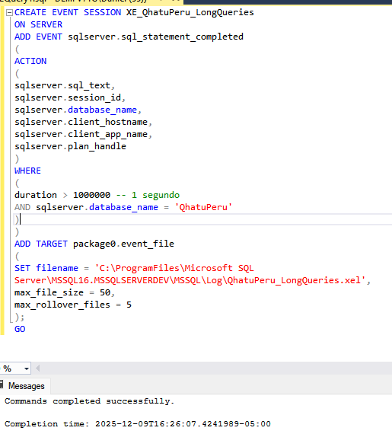

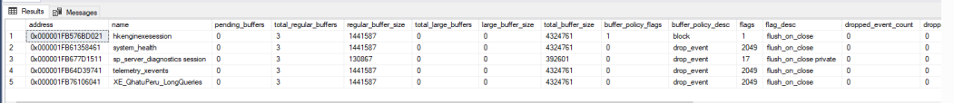

3. Justificación técnica de la solución aplicada
- Los Extended Events son el mecanismo recomendado por Microsoft para monitoreo avanzado, debido a su bajo consumo de recursos y alta flexibilidad.
- El evento utilizado, sql_statement_completed, permite capturar métricas clave: duración, CPU, lecturas lógicas, texto SQL y plan utilizado.
- Se estableció un filtro de duración mayor a 1.000.000 microsegundos (equivalente a 1 segundo), evitando así registrar consultas rápidas irrelevantes.
- Se añadió otro filtro por la base de datos QhatuPeru, lo que reduce ruido y mejora el rendimiento de la sesión.
- Se seleccionaron únicamente las actions necesarias (sql_text, session_id, hostname, app_name, plan_handle) para disminuir el impacto en la instancia.
- El destino elegido fue event_file, configurado con límites de tamaño y rollover para evitar que el almacenamiento crezca sin control.

4. Buenas prácticas aplicadas
- Eliminar la sesión previa antes de crearla para evitar conflictos.
- Aplicar filtros estrictos para minimizar uso de CPU y disco.
- Registrar sólo la información esencial para diagnóstico.
- Mantener la sesión desactivada cuando no se esté analizando.
- Evitar SQL Profiler por ser obsoleto y tener gran impacto en rendimiento.

PROYECTO 2 – Creación de índices para optimizar búsquedas en Clientes

1. Enunciado del ejercicio
Incrementar la eficiencia de las consultas realizadas sobre la tabla Clientes, específicamente en búsquedas por DNI y Apellidos, mediante la creación de índices adecuados.

2. Espacio para el Script en T-SQL
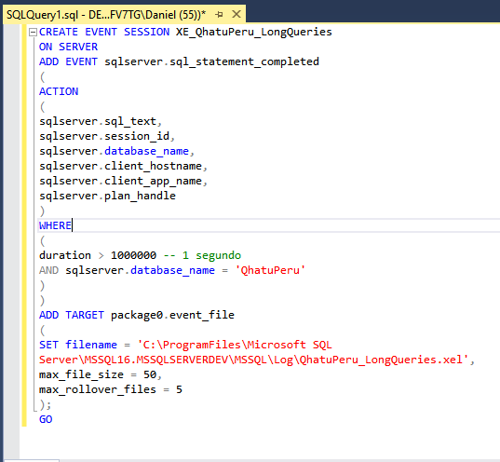
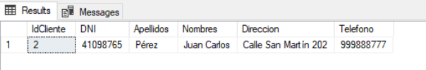

3. Justificación técnica de la solución aplicada
- Se creó un índice UNIQUE sobre la columna DNI, dado que este campo identifica de manera exclusiva a cada cliente y se usa comúnmente en búsquedas exactas.
- Se añadió un índice nonclustered sobre Apellidos, incrementando la velocidad en consultas con filtros por apellido o coincidencias parciales (ej. 'Pérez%').
- Se descartó la creación de índices compuestos innecesarios, ya que sólo generan sobrecarga en operaciones de escritura si no responden a patrones reales de consulta.

4. Buenas prácticas aplicadas
- Indexar sólo columnas que realmente aportan rendimiento.
- Restringir índices UNIQUE a campos verdaderamente únicos.
- Evitar exceso de índices que afecten INSERT/UPDATE/DELETE.
- Elegir tipos de datos adecuados para optimizar espacio y eficiencia.

PROYECTO 3 – Análisis de fragmentación y mantenimiento de índices

1. Enunciado del ejercicio
Evaluar el nivel de fragmentación de los índices de la base de datos QhatuPeru utilizando DMV especializadas, y aplicar mantenimiento mediante REORGANIZE o REBUILD según el porcentaje detectado.

2. Espacio para el Script
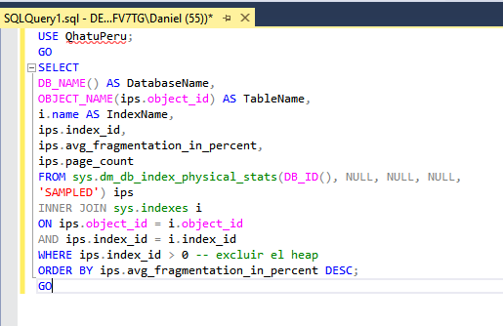
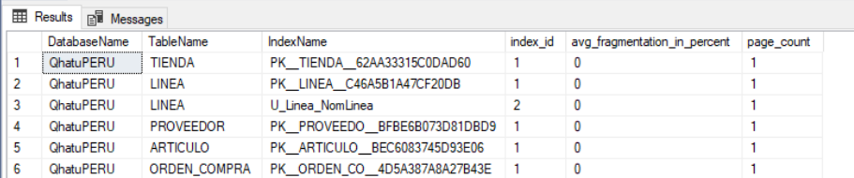
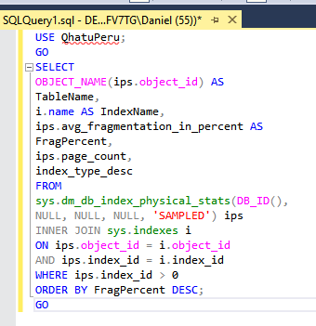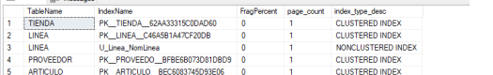

3. Justificación técnica de la solución aplicada
- La DMV sys.dm_db_index_physical_stats es el mecanismo adecuado para examinar fragmentación interna y externa en índices.
- El modo SAMPLED fue elegido por su balance entre precisión y bajo costo operativo.
- Se aplicaron umbrales recomendados:
  - 5%–30%: REORGANIZE (operación ligera).
  - 30%: REBUILD (reconstrucción completa).
- Se evitó procesar índices con bajo conteo de páginas, ya que el mantenimiento en ellos no genera beneficios prácticos.

4. Buenas prácticas aplicadas
- No reconstruir índices pequeños.
- Utilizar umbrales validados por Microsoft.
- Excluir heaps (index_id = 0) del análisis.
- Mostrar los índices procesados para auditoría y control.

PROYECTO 4 – Gestión de transacciones para asegurar consistencia

1. Enunciado del ejercicio
Implementar una transacción que registre una venta en la tabla VENTA, su detalle en VENTA_DETALLE, y actualice el stock del artículo correspondiente, garantizando que todas las operaciones sean atómicas y consistentes.

2. Espacio para el Script
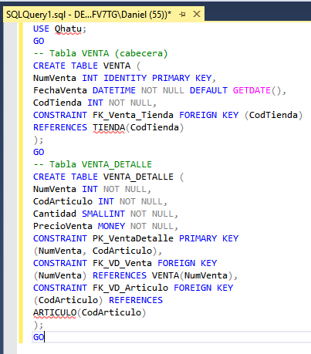
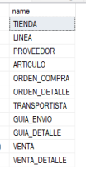

Cómo verificar los resultados
(Espacio para capturas de SELECT sobre VENTA, VENTA_DETALLE y ARTICULO)

3. Justificación técnica
- Se garantiza el cumplimiento de las propiedades ACID, esenciales para sistemas transaccionales.
- Se verifica el stock antes de permitir la venta, evitando inconsistencias como stock negativo.
- Se aplicó manejo de errores con TRY–CATCH para asegurar que cualquier fallo revierta toda la transacción.
- Se utilizó SCOPE_IDENTITY(), que es más seguro para obtener claves generadas en entornos concurrentes.

4. Buenas prácticas aplicadas
- Validaciones previas a la modificación de datos.
- Mensajes claros de confirmación y error.
- Claves foráneas y restricciones correctamente definidas.

PROYECTO 5 – Identificación de bloqueos activos en QhatuPeru

1. Enunciado del ejercicio
Detectar en tiempo real las sesiones que se encuentran bloqueadas y las que están generando bloqueos dentro del servidor SQL.

2. Espacio para el Script
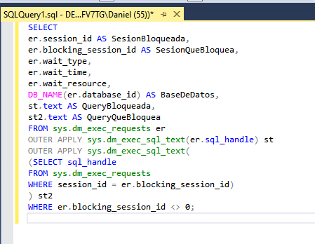

3. Justificación técnica
- El análisis se basa en DMV como dm_exec_requests, dm_exec_sessions, dm_os_waiting_tasks y dm_exec_sql_text, las cuales permiten identificar relaciones de bloqueo.
- Esto permite detectar head blockers, transacciones olvidadas o mal diseñadas y problemas de índice que generan bloqueos extensos.
- La inclusión de OUTER APPLY asegura que el texto de la consulta pueda recuperarse aun si no existe un plan compilado disponible.

4. Buenas prácticas aplicadas
- No recurrir a NOLOCK ya que sólo oculta el problema.
- Priorizar sesiones con mayor tiempo de espera.
- Documentar y monitorear constantemente sesiones problemáticas.

PROYECTO 6 – Interpretación del plan de ejecución de una consulta lenta

1. Enunciado del ejercicio
Examinar el plan de ejecución de una consulta que agrupa el total de ventas por producto para identificar cuellos de botella y oportunidades de optimización.

2. Espacio para el Script
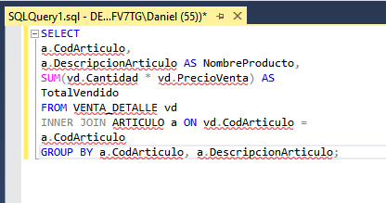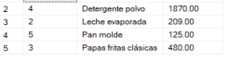

3. Justificación técnica
- Revisar el Actual Execution Plan permite visualizar operadores costosos, lecturas excesivas y uso de índices.
- Si aparece un Index Scan en una tabla grande, es probable que falte un índice sobre la columna filtrada o relacionada.
- La presencia de operadores como Hash Match o Merge Join puede indicar necesidad de ajustar índices o revisar cardinalidades.

4. Buenas prácticas aplicadas
- Evitar SELECT *.
- Mantener consultas eficientes y orientadas a conjuntos.
- Crear índices basados en patrones reales de ejecución.

PROYECTO 7 – Optimización mediante índices compuestos

1. Enunciado del ejercicio
Optimizar una consulta que filtra ventas por FechaVenta y CodTienda, mediante la implementación de un índice compuesto adecuado.

2. Espacio para el Script
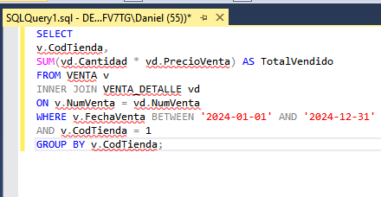

3. Justificación técnica
- La estructura del índice fue definida siguiendo la regla:
columna de igualdad → columna de rango
Esto permite un Index Seek eficiente por tienda y un Range Scan por fechas.
- Reduce significativamente I/O y mejora el tiempo de respuesta de reportes de ventas.

4. Buenas prácticas aplicadas
- Crear índices compuestos sólo cuando el WHERE lo justifica.
- Usar formato de fecha ISO para evitar errores (YYYY-MM-DD).
- Evitar incluir columnas innecesarias en el índice.

